Федеральное государственное бюджетное образовательное учреждение
высшего образования
«РОССИЙСКАЯ АКАДЕМИЯ НАРОДНОГО ХОЗЯЙСТВА
И ГОСУДАРСТВЕННОЙ СЛУЖБЫ
ПРИ ПРЕЗИДЕНТЕ РОССИЙСКОЙ ФЕДЕРАЦИИ»

НИЖЕГОРОДСКИЙ ИНСТИТУТ УПРАВЛЕНИЯ – филиал РАНХиГС

Факультет управления
Кафедра Информатики и информационных технологий
Направление подготовки / специальность: 09.04.03 Прикладная информатика
Направленность (профиль) / специализация: Корпоративные информационные системы управления

Отчет по лабораторным работам

по дисциплине: | Программная инженерия

АВТОР
Обучающийся 2 курса группы Ик-721
заочной формы обучения
_____________ Поваров М. А.
(подпись) (фамилия, инициалы)

РУКОВОДИТЕЛЬ
(ученая степень, ученое звание)
оценка ____________________________________
«_____» __________________ 20____ г.
(дата защиты)
_____________ Окулич В.И.
(подпись) (фамилия, инициалы)

Нижний Новгород, 2024 г.

Оглавление
Лабораторная работа № 1……………………………………………………3
Назначение, возможности и особенности технологий.…………………3
Сравнение GitHub и GitLab .………………………………………………5
Российская система GitFlic...………………………………………………6
Команды системы Git………………………………………………………7
Регистрация в GitHub и создание репозитория…………………………9
Вывод .………………………………………………………………………13

Лабораторная работа № 1

Назначение, возможности и особенности технологий
Git — это распределенная система управления версиями (DVCS). Она позволяет отслеживать изменения в файлах, особенно в коде, и совместно работать над проектами нескольким разработчикам. Git фиксирует историю изменений, позволяет возвращаться к предыдущим версиям и сравнивать изменения между версиями.
GitHub — это веб-сервис, основанный на Git, который предоставляет графический интерфейс и облачное хранилище для проектов, использующих эту систему. GitHub также предлагает дополнительные функции, такие как управление задачами и баг-трекинг.
GitLab — это веб-платформа для совместной разработки программного обеспечения, основанная на системе контроля версий Git. Она предоставляет инструменты для управления репозиториями, планирования проектов, непрерывной интеграции/непрерывного развертывания (CI/CD), отслеживания ошибок и многого другого, что делает ее комплексным решением для DevOps.
GitHub состоит из:
- облачного хранилища, в котором размещаются все файлы;
- социальной сети для разработчиков;
- системы контроля версий, фиксирующей все редакции, вносимые в код тем или иным участником.
Возможности GitHub:
- Хранение файлов в облаке. Доступ к файлам можно получить из любой точки мира;
- Совместная работа. Несколько разработчиков могут работать над одним проектом одновременно, что позволяет сократить время разработки и повысить качество кода;
- Отслеживание изменений. Пользователи могут просматривать все внесённые в проект изменения, комментировать их, а также сравнивать разные версии файлов;
- Разрешение конфликтов. При работе нескольких участников над одним и тем же файлом могут возникать конфликты. GitHub позволяет легко определить места расхождения и предоставляет инструменты для их урегулирования;
- Система контроля версий. С помощью GitHub можно управлять версиями кода, вносить изменения и отслеживать их историю;
- Открытый исходный код. Разработчики могут делиться своими проектами с сообществом, повышая прозрачность и поддержку проектов, а также способствуя их дальнейшему развитию;
- Инструменты для обнаружения уязвимостей. Например, GuardRails анализирует код в режиме реального времени, WhiteSource Bolt позволяет создавать сканы репозиториев и находить уязвимости в открытом коде;
- Создание портфолио. Разработчики могут показывать свои проекты, вносить вклад в чужую работу и строить свою профессиональную репутацию;
Возможности GitLab:
- Хранение кода в репозиториях с использованием системы контроля версий Git. Можно создавать ветки, вносить изменения и сливать их в основную ветку;
- Гибкие настройки доступа к репозиториям: определение, кто может читать, редактировать или загружать код;
- Инструменты для создания вики-страниц с документацией проекта, поддерживающие различные форматы: текст, изображения, видео и таблицы;
- Раздел Issues для создания задач, фиксации багов и запросов на слияние. Задачи можно назначать ответственным, ставить сроки и отслеживать прогресс;
- Доски (Kanban) для визуального управления задачами, где задачи представлены в виде карточек в вертикальных списках;
- Milestones для создания циклов и установки сроков, например, для отслеживания Agile-спринтов или релизов;
- Встроенные инструменты CI/CD для автоматизации процессов сборки, тестирования и развёртывания кода. Каждый коммит в репозиторий запускает проверку и сборку кода;
- Функции статического анализа кода (SAST) и сканирования зависимостей для обеспечения безопасности проекта;
- Возможность настраивать интеграции для добавления функциональности в GitLab, например, с внешними трекерами задач.

Сравнение GitHub и GitLab
GitHub и GitLab - популярные платформы для совместной разработки, но имеют разные подходы. GitHub больше подходит для небольших проектов и открытого исходного кода, в то время как GitLab предлагает комплексные инструменты для DevOps, включая CI/CD.
Основные различия между GitHub и GitLab:
- CI/CD. GitHub использует GitHub Actions для CI/CD, а GitLab имеет встроенные инструменты для непрерывной интеграции и развертывания. GitLab CI/CD более интегрирован, что может упростить процесс для некоторых команд;
- Развертывание. GitLab может быть развернут на собственных серверах, что делает его привлекательным для организаций, которым нужна полная конфиденциальность или контроль над инфраструктурой. GitHub, в основном, работает как облачный сервис;
- Стоимость. GitHub может быть дороже для коммерческих проектов с большим количеством пользователей, в то время как GitLab предлагает бесплатные частные репозитории;
- Поддержка. GitHub имеет более широкое сообщество и больше интеграций со сторонними инструментами, а GitLab предлагает больше возможностей для управления проектами и более детальную документацию;
- Управление проектами. GitLab имеет более развитые инструменты для управления проектами, включая планирование, отслеживание задач и анализ времени;
- Размер проекта. Для небольших проектов и стартапов GitHub может быть более удобным из-за простоты использования и большого сообщества. Для крупных проектов и предприятий, GitLab может предложить более мощные инструменты для управления и автоматизации.
- Встроенные инструменты. GitLab включает в себя множество инструментов для анализа кода, управления проектами и безопасности, в то время как GitHub часто использует сторонние интеграции.
В целом, выбор между GitHub и GitLab зависит от конкретных потребностей проекта, размера команды и предпочтений в отношении инструментов и процессов. Если вам нужна платформа для небольшого проекта с открытым кодом и вам не нужно много инструментов для DevOps, то GitHub может быть хорошим выбором. Если вам нужны инструменты для всего жизненного цикла разработки, включая CI/CD, управление проектами и безопасность, то GitLab может быть более подходящим вариантом.

Российская система GitFlic
GitFlic — это российская облачная платформа для работы с кодом, являющаяся аналогом GitHub и GitLab. Она предоставляет инструменты для совместного управления проектами, интеграции с различными сервисами и автоматизации процессов разработки, а также хранения и управления исходным кодом с использованием системы контроля версий Git.
Основные возможности и преимущества GitFlic:
- Хранение кода в России. Обеспечивает защиту от блокировок и санкций зарубежных серверов, гарантируя доступность проектов;
- В отличие от GitLab и GitHub, GitFlic написан на Java, что обеспечивает стабильность и производительность, особенно для крупных проектов;
- Интеграции. Интегрируется с инструментами для анализа безопасности, поиска уязвимостей, автоматизации тестирования и другими сервисами, упрощая процесс разработки;
- CI/CD. Включает инструментарий для непрерывной интеграции и доставки кода (CI/CD), позволяя автоматизировать процессы сборки, тестирования и развертывания;
- Управление пакетами и контейнерами. Предоставляет возможность создания личных и общедоступных реестров пакетов и контейнеров;
- Безопасность. Включает инструменты для анализа безопасности кода, поиска уязвимостей и защиты от угроз;
- Предлагает конкурентные тарифы и гибкие планы, что делает его более доступным, чем зарубежные аналоги.
В заключение, GitFlic — это перспективная российская платформа, предоставляющая полный спектр инструментов для разработки программного обеспечения, обеспечивая безопасность, надежность и удобство для пользователей.

Команды системы Git
Команды системы GIT:
- git add — добавляет содержимое рабочей директории в индекс (staging area) для последующего коммита. По умолчанию git commit использует лишь этот индекс, так что вы можете использовать git add для сборки слепка вашего следующего коммита.
- git status — показывает состояния файлов в рабочей директории и индексе: какие файлы изменены, но не добавлены в индекс; какие ожидают коммита в индексе. Вдобавок к этому выводятся подсказки о том, как изменить состояние файлов.
- git diff — используется для вычисления разницы между любыми двумя Git деревьями. Это может быть разница между вашей рабочей директорией и индексом (собственно git diff), разница между индексом и последним коммитом (git diff --staged), или между любыми двумя коммитами (git diff master branchB).
- git difftool — запускает внешнюю утилиту сравнения для показа различий в двух деревьях, на случай если вы хотите использовать что-либо отличное от встроенного просмотрщика git diff.
- git commit — берёт все данные, добавленные в индекс с помощью git add, и сохраняет их слепок во внутренней базе данных, а затем сдвигает указатель текущей ветки на этот слепок.
- git reset — используется в основном для отмены изменений. Она изменяет указатель HEAD и, опционально, состояние индекса. Также эта команда может изменить файлы в рабочей директории при использовании параметра hard, что может привести к потере наработок при неправильном использовании, так что убедитесь в серьёзности своих намерений прежде, чем использовать его.
- git rm — используется в Git для удаления файлов из индекса и рабочей директории. Она похожа на git add с тем лишь исключением, что она удаляет, а не добавляет файлы для следующего коммита.
- git mv — способ переместить файл, а затем выполнить git addдля нового файла и git rm для старого.
- git clean — используется для удаления мусора из рабочей директории. Это могут быть результаты сборки проекта или файлы конфликтов слияний.
Существуют еще команды по ветвлению, слиянию, по работе с обновлениями, по отладке, вот некоторые из них:
- git branch — перечисляет ветки, создавать новые, удалять и переименовывать их.
- git checkout — используется для переключения веток и выгрузки их содержимого в рабочую директорию.
- git merge — используется для слияния одной или нескольких веток в текущую. Затем она устанавливает указатель текущей ветки на результирующий коммит.
- git remote — служит для управления списком удалённых репозиториев. Она позволяет сохранять длинные URL репозиториев в виде понятных коротких строк, например "origin", так что вам не придётся забивать голову всякой ерундой и набирать её каждый раз для связи с сервером. Вы можете использовать несколько удалённых репозиториев для работы и git remote поможет добавлять, изменять и удалять их.
- git archive — используется для упаковки в архив указанных коммитов или всего репозитория.
- git submodule — используется для управления вложенными репозиториями. Например, это могут быть библиотеки или другие, используемые не только в этом проекте ресурсы.
- git bisect — это чрезвычайно полезная утилита для поиска коммита в котором впервые проявился баг или проблема с помощью автоматического бинарного поиска.
- git blame —выводит перед каждой строкой файла SHA-1 коммита, последний раз менявшего эту строку и автора этого коммита. Это помогает в поисках человека, которому нужно задавать вопросы о проблемном куске кода.

Регистрация в GitHub и создание репозитория
При регистрации в GitHub нужно указать электронную почту, задать пароль, имя пользователя и выбрать страну.
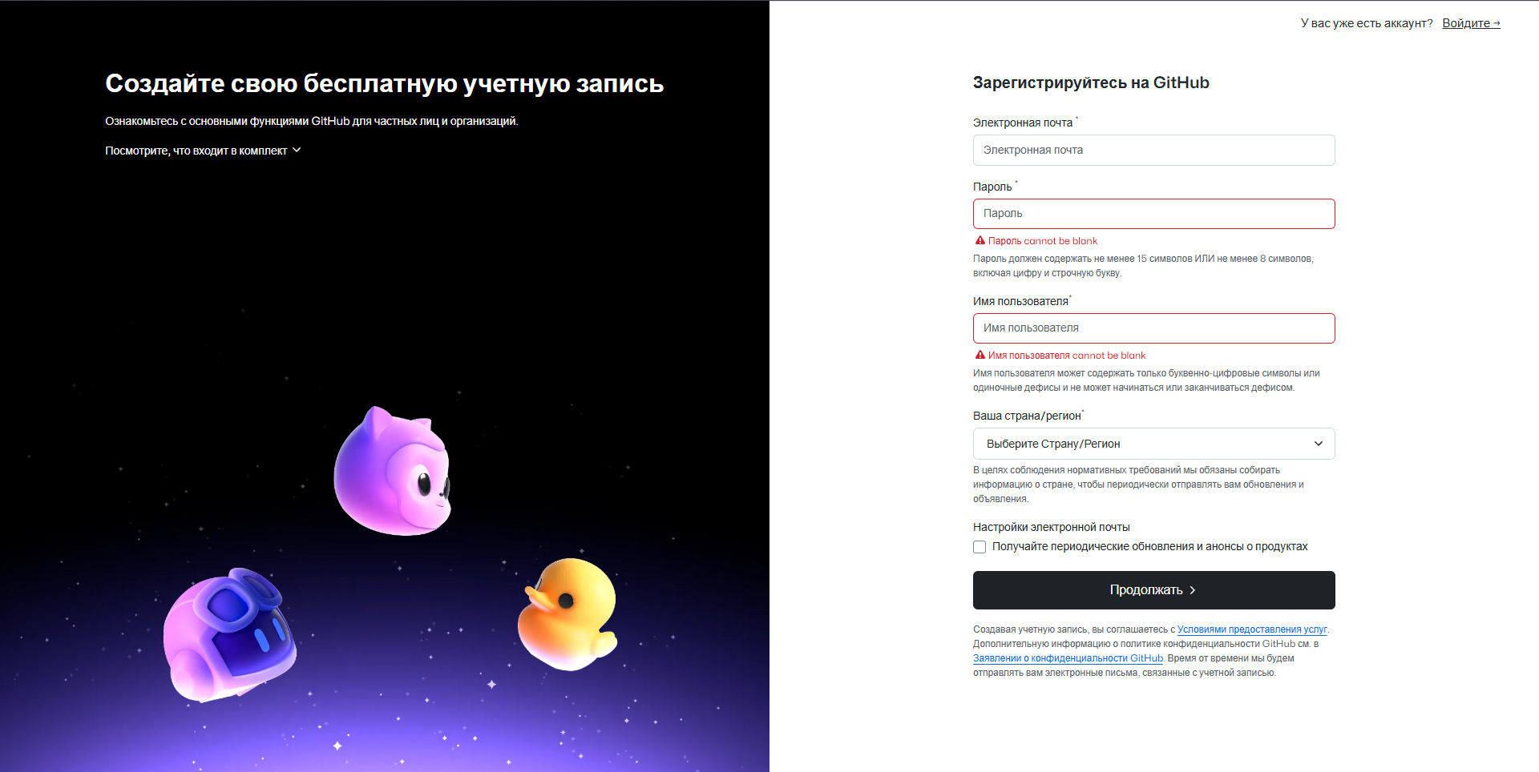
Рис.1 Заполнение регистрационных полей в GitHub
После регистрации нам откроется главная страница GitHub.
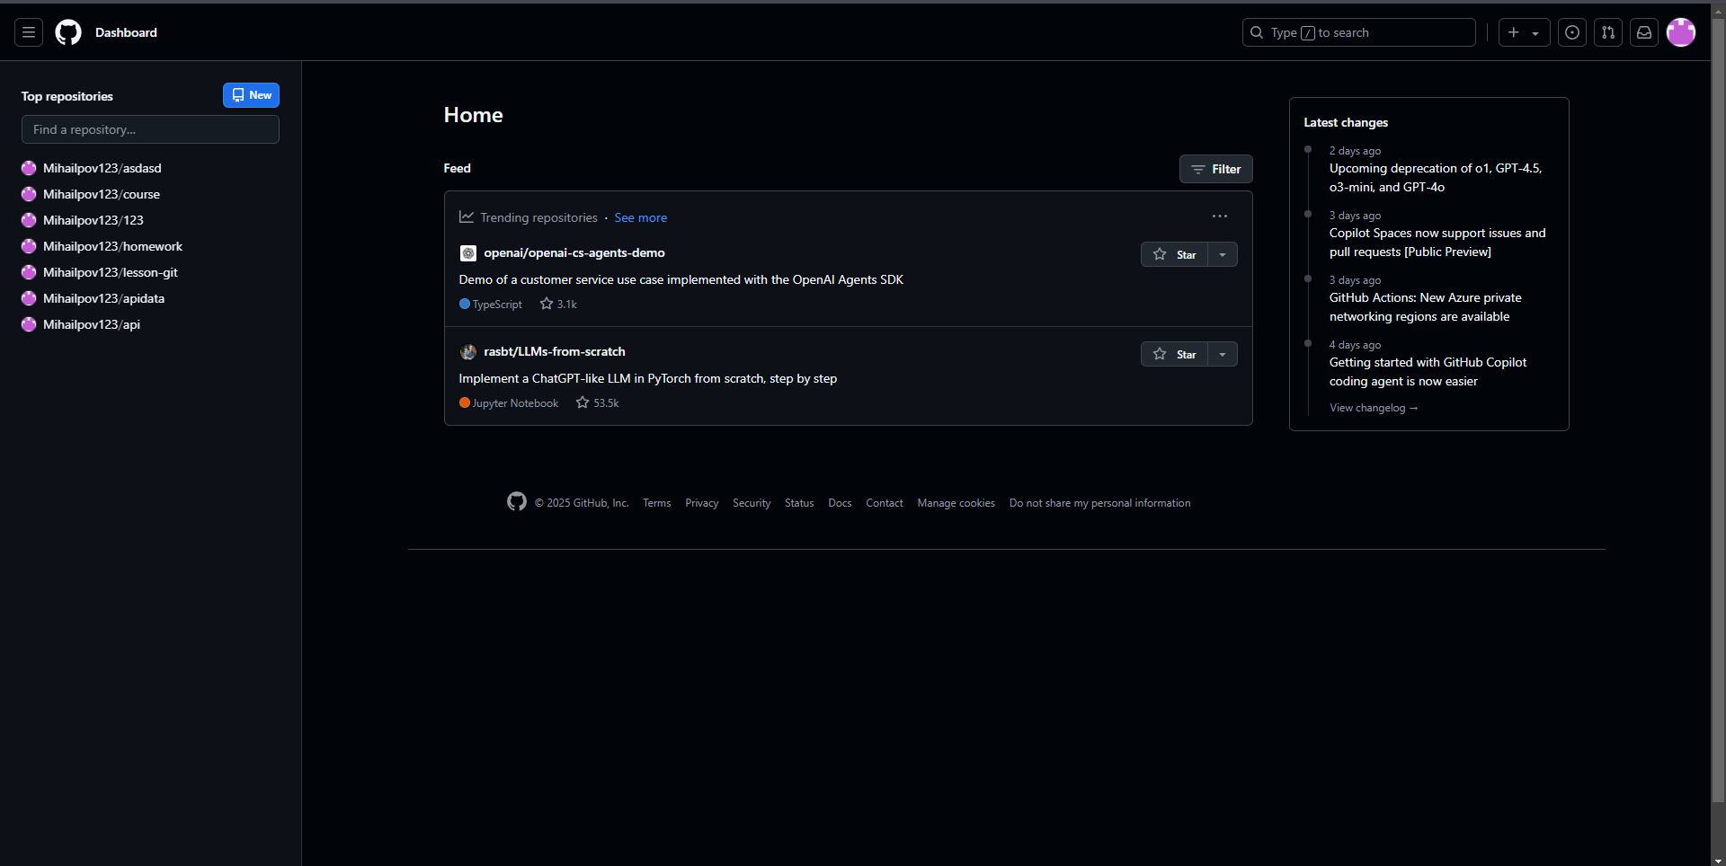
Рис. 2 Главная страница GitHub
Для того, чтобы создать репозиторий нужно перейти на страницу своего аккаунта на GitHub и нажать кнопку New repository (Новый репозиторий) в правом верхнем углу экрана или перейти на страницу репозиторий и так же нажать на кнопку New.
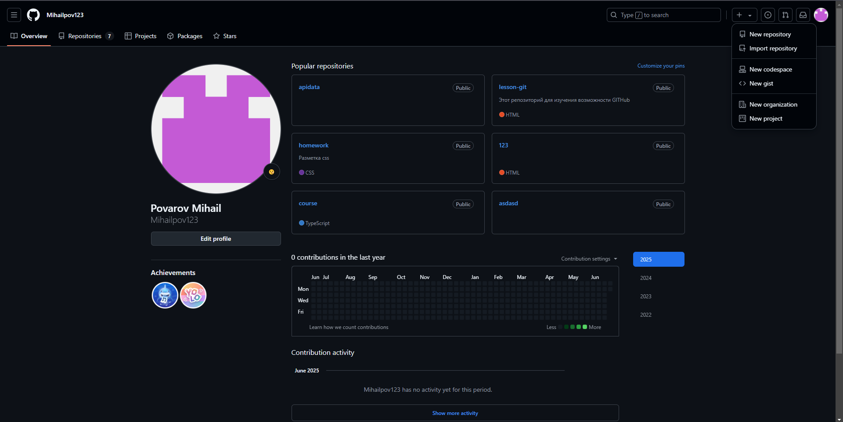
Рис. 3 Создание репозитория в GitHub
Дать название репозиторию
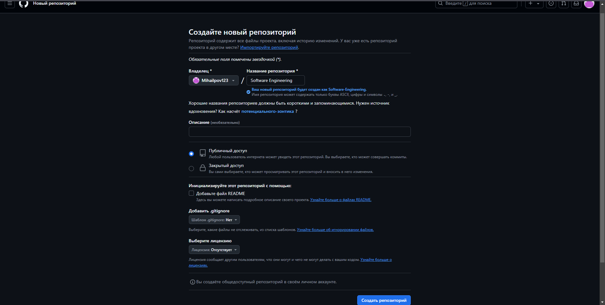
Рис. 3 Назначение имени репозиторию
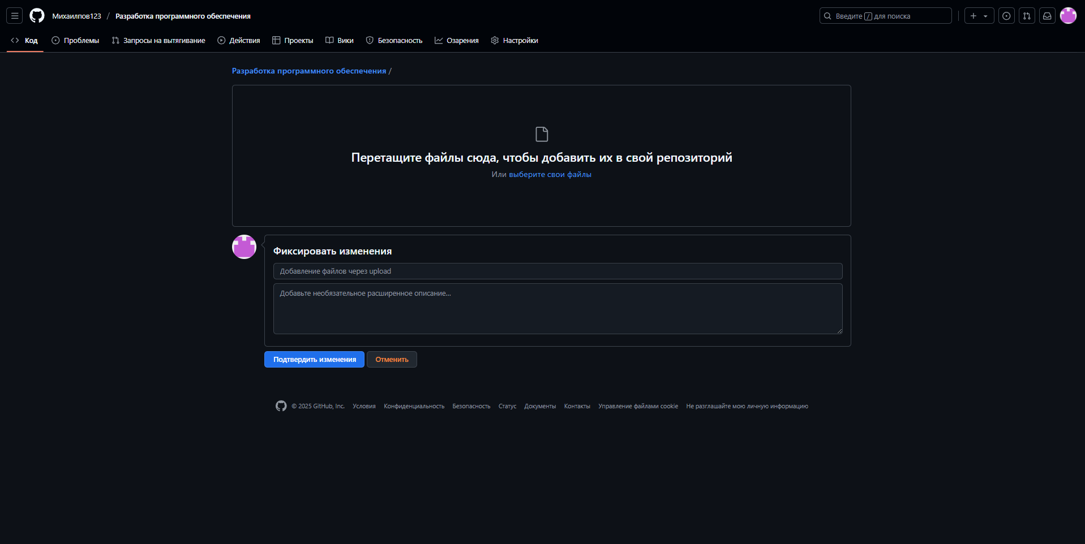
Рис. 4 Выбор файла
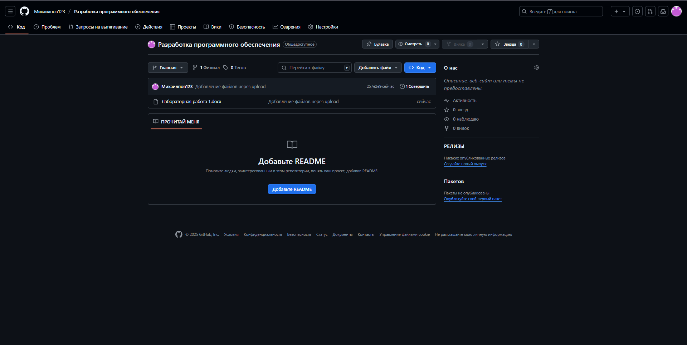
Рис. 5 Добавленный файл в репозиторий

Вывод
В процессе выполнения данной лабораторной работы я познакомился с назначением, возможностям и особенностями использования платформы Git, GitHub и GitLab. Я узнал, что репозиторий представляет собой место, где хранится код определенного проекта. В ходе работы были изучены основные команды в Git, создана учетная запись и репозиторий.

